Práctica OM semana 7: Consumo de APIs Públicas con Postman

Parte 1: Peticiones GET
1Obtener datos de usuarios (GET) URL: https://jsonplaceholder.typicode.com/users Objetivo: Ver cómo se recibe una lista de usuarios en formato JSON.
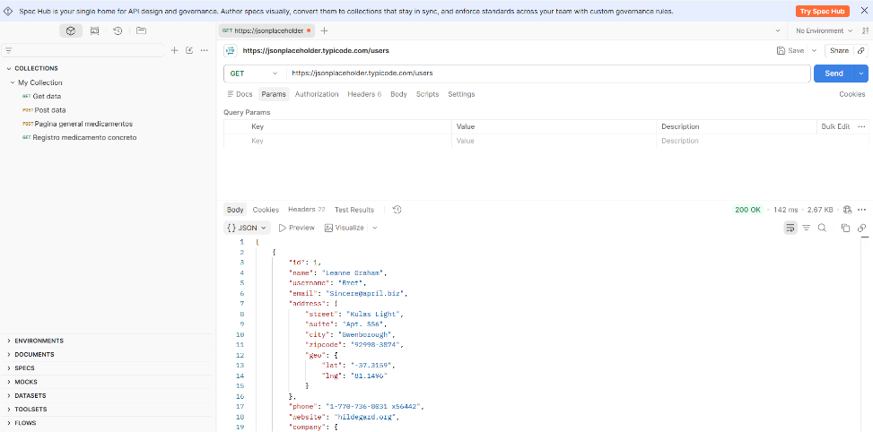
2Buscar una actividad aleatoria (GET) URL: https://www.boredapi.com/api/activity Objetivo: Practicar con una API que devuelve un único objeto JSON.
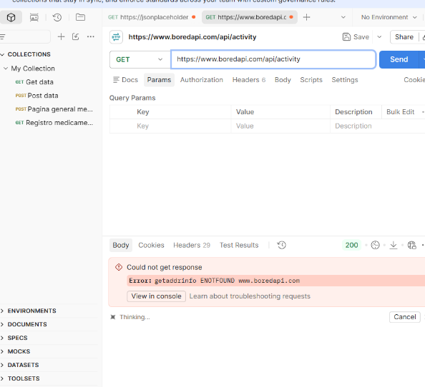

3Consultar información de un Pokémon (GET) URL: https://pokeapi.co/api/v2/pokemon/pikachu Objetivo: Analizar una respuesta JSON anidada.
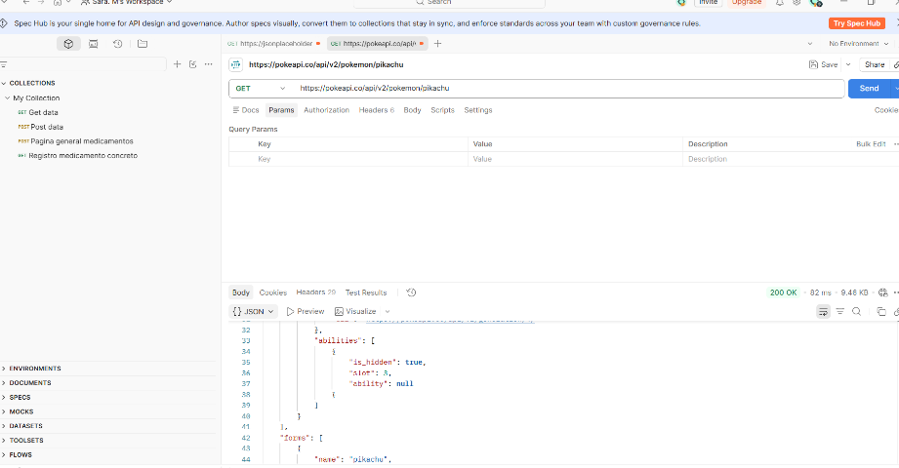

Parte 2: Peticiones POST
4 Crear un nuevo recurso (POST) URL: https://jsonplaceholder.typicode.com/posts Body: Body (raw → JSON): { "title": "Mi primer post", "body": "Estoy practicando peticiones POST en Postman.", "userId": 1 } Objetivo: Aprender a enviar datos en formato JSON y observar la respuesta creada con un id nuevo.
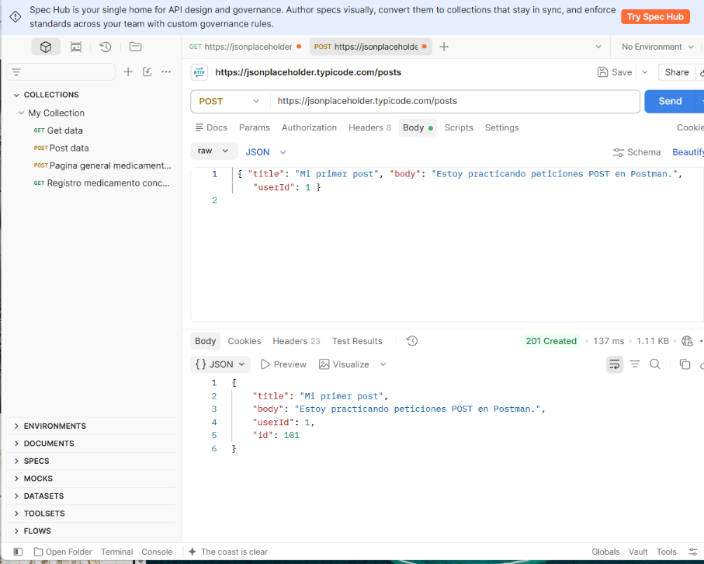
5 Enviar un comentario (POST) URL: https://reqres.in/api/users Body: Body (raw → JSON): { "name": "Carlos", "job": "Tester" } Objetivo: Practicar envío de datos y ver cómo la API simula la creación de un recurso con una marca de tiempo (createdAt).
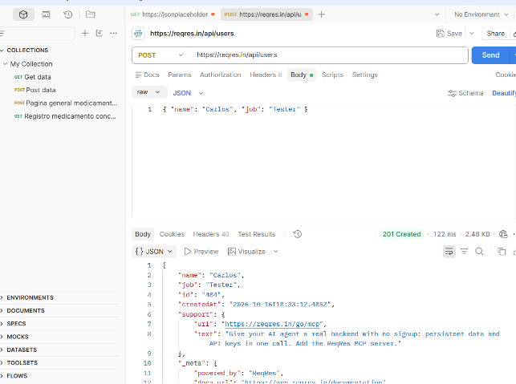

Parte 3: Ejercicios combinados
1 Haz una petición GET a https://pokeapi.co/api/v2/pokemon?limit=5 y luego pide un Pokémon específico.
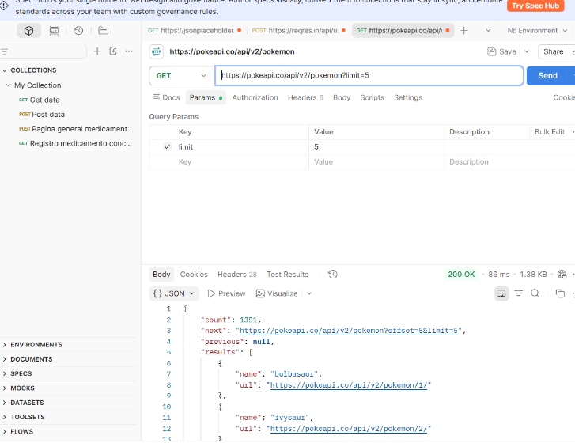

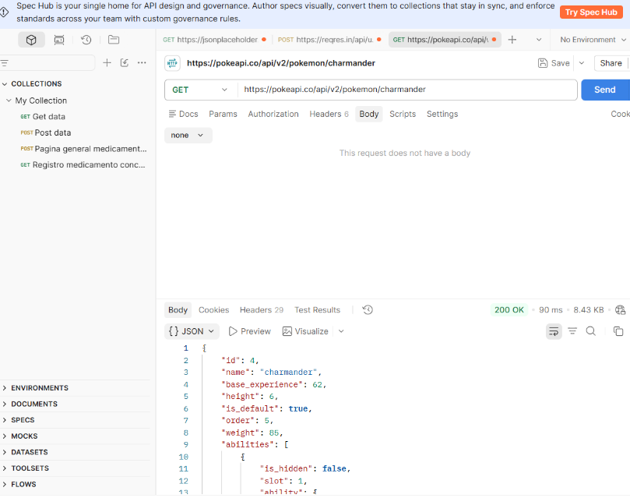
2 Haz un POST en https://jsonplaceholder.typicode.com/posts y luego un GET a /posts para observar el comportamiento.
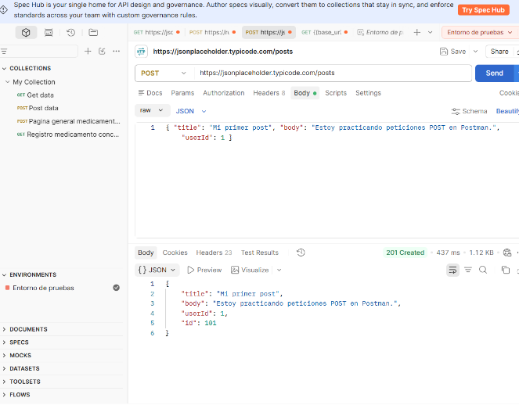

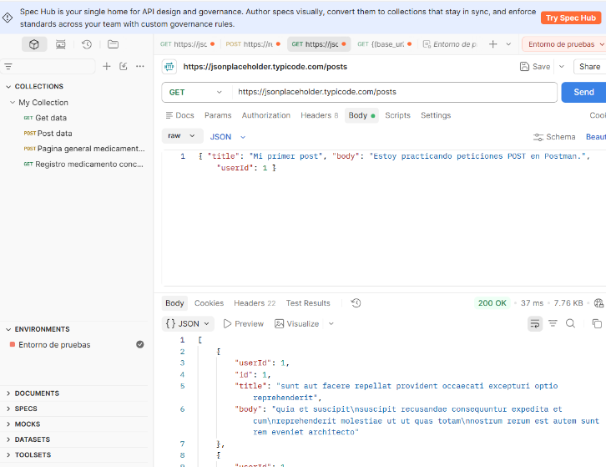

■ Retos opcionales:
1 Agrega variables de entorno en Postman (por ejemplo, {{base_url}} = https://jsonplaceholder.typicode.com).


